Symposium Multimodality
Imaging
Donderdag 20 september 2018

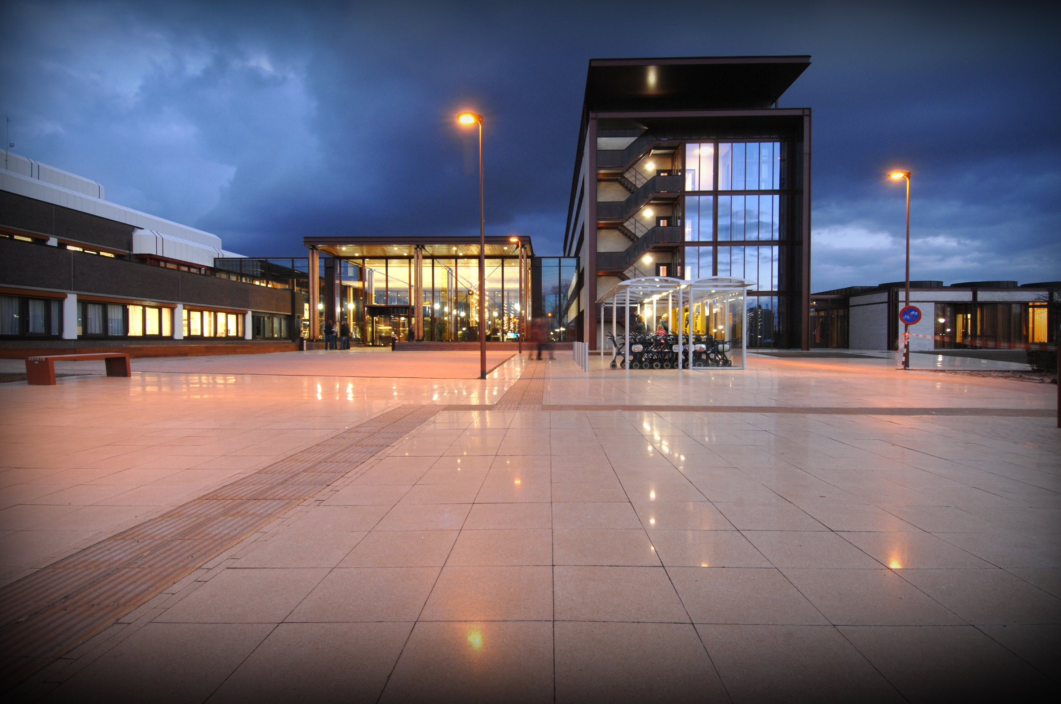

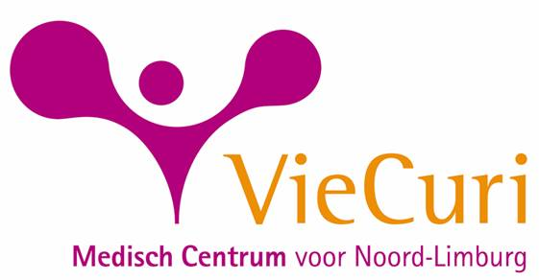

Uitnodiging Programma
De RVE Medische Beeldvorming
VieCuri Medisch Centrum voor Noord-Limburg
nodigt u graag uit voor het symposium: 18.00 - 18.50 uur: Ontvangst met Chinees-Indisch buffet. Restaurant ThuiZ, Viecuri Medisch Centrum voor
Noord -Limburg, Venlo

18.50 - 19.00 uur: Drs. I. Al Younis, nucleair geneeskundige
VieCuri Medisch Centrum voor Noord-Limburg, Venlo
Opening symposium.

Multimodality Imaging “radio-embolisatie van levertumoren” 19.00 - 19.30 uur: Dr. M. Vente, DVM, Medical Science Liaison / Research
& Development Project Manager, Sirtex Medical
Radio-embolisatie levertumoren, dosimetrie,
eigenschappen SIR-Spheres®.

19.30 - 20.00 uur: Dr. Mw. L. de Wit-van der Veen, technisch
geneeskundige NKI-AvL, Amsterdam
SIRT – de klinische work-up voor de Nucleair Geneeskundige.
Datum:
Donderdag 20 september 2018 20.00 - 20.10 uur: Pauze
Locatie:
Auditorium VieCuri Medisch Centrum voor Noord-Limburg locatie Venlo 20.10 - 20.40 uur: Dr. M. Burgmans, interventieradioloog LUMC, Leiden
Radiologische work-up: optimalisatie effectiviteit en
voorkomen van complicaties.

20.40 - 21.10 uur Prof. dr. E. van Cutsem, Gastro-enteroloog-digestief
oncoloog, UZ Leuven
Voorzitters symposium: Indicaties, richtlijnen.
A. Habets, I. Al Younis, G. Hoffland
21.10 - 21.20 uur Drs. C.W.K.P. Arnoldussen, radioloog Viecuri Medisch Centrum voor Noord-Limburg, Venlo
Aanmelden vóór 10 september via: ksax@viecuri.nl Afsluiting symposium.
S.v.p. uw BIG-registratienummer vermelden.
Accreditatie wordt aangevraagd. 21.20 uur: Gelegenheid tot napraten.

